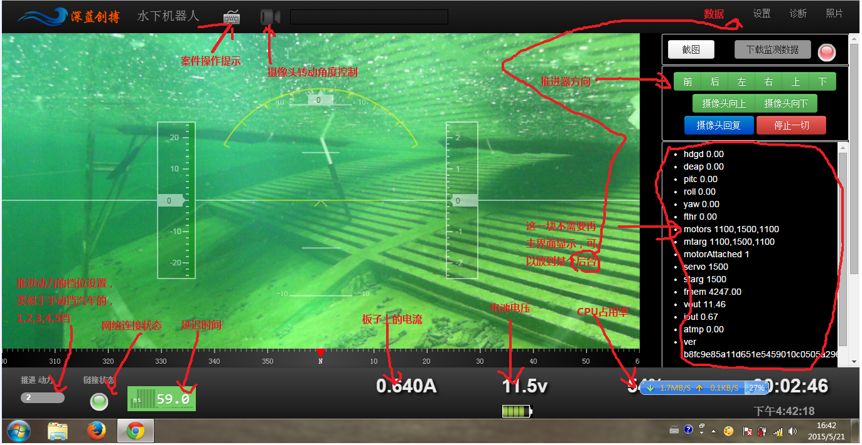**这是我们现有的web端界面，总要求是和原来很不一样：**

摄像头调节

**灯光明暗程度**

1. 视频画面保留，不需要动里面的东西。
2. 原来界面上的东西除了红框框框着的一堆数据不要在主界面了。
3. 图片上有备注的地方保留，但是得变着样设计，原则是看不出和原来一样。
4. 弄几个子页面包括：设置，诊断，数据。这三块不需要详细设计，接口出来，大致框架出来就ok。
5. 我的大概设想，只是说大概有这么几个功能块，具体设计不需要按照我的设想来：

